开发文档

1. myBaties上不能存在空行，会mapper无法匹配的错误。进行注释的时候必须进行正确的标识。
2. ContentVoMapper.xml 271-275代码规定了author_id为‘1’，开发后期需要进行修改。改为当前登录用户。
3. ComentVoMapper.xml 246-251 代码规定了owner_id 为‘1’，开发后期需要进行修改。改为当前登录用户。还没考虑状态。
4. MyBaties里面的Distinct里面会在查询的时候把null值去掉。
5. CommentVoMapper.xml 87-103 代码规定了owner_id 为‘1’，开发需要进行修改，改为当前登录用户。
6. ContentVoMapper.xml 109-131 代码规定了author_id 为‘1’， 开发需要进行修改，改为当前登录用户。
7. 提供了公共/游客登陆时候，页面右上角登陆功能
8. 通过session获取当前用户的id，
9. SiteServiceImpl.java 76行 可以通过实体类里面的方法进行mybaties的xml的Where语句操作。修改了评论根据用户显示。
10. SiteServiceImpl.java 105行 可以通过实体类里面的方法进行mybaties的xml的where 语句操作，修改了文章根据用户显示。这里不同其他地方是因为他的语句是叠加的。（貌似两次建立createCriteria方法是无效的）
11. 修改了IlogServiceImpl.java 73行，可以通过实体类方法进行mybaties的xml的where语句操作，修改了后台登录记录根据用户显示。
12. 数据统计的地方也已经完成根据用户显示，但是友链的数据还没明白逻辑，（友链和分类标签都是存在于metas表里面，他们的type不一样，友链是links，分类标签是category，还需要通过观察java代码，查找还有没有存在其他的分类），请用更多数据进行测试，我的电脑只有两个用户，两个用户暂时显示是没有问题的。
13. 注意后台对文章的查询比较复杂 包括到有status状态的问题，author_id的问题 等等都要进行考虑！
14. 后台的文章管理页面对id进行了相关的限制。
15. 后台的页面管理页面对id进行了相关的限制。
16. 后台的评论管理页面对id进行了相关的限制。
17. 问题！！首页点击登录后，登录页面好像有点问题！？如图：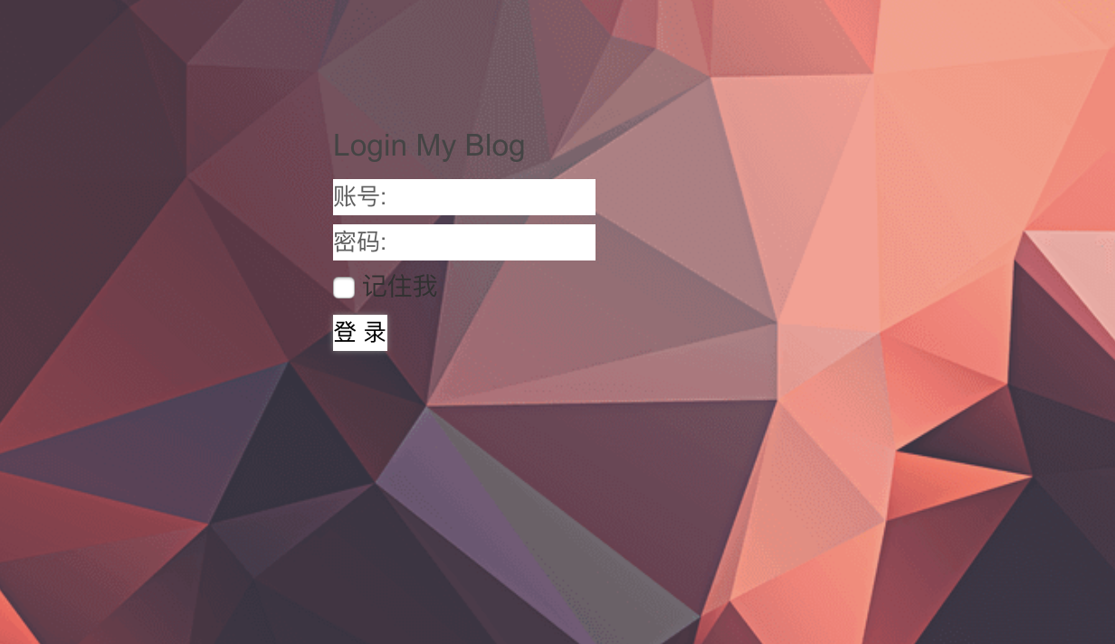

正确的登录页面应为：



1. 最好系统的首页可以和里面的页面风格上有些许的不同吧～
2. 文件管理已进行了相关id限制。
3. 分类/标签页面和友链页面还没进行ID限制。
4. 系统设置页面还需要进行修改，查询。